Họ Tên: Phan Văn Hiệp
Ngày test: 27/05/2020

Test SQL Basic

Câu 1:
CREATE DATABASE IF NOT EXISTS 02_phanvanhiep_Manageuser
CHARACTER SET utf8 COLLATE utf8_general_ci;
USE 02_phanvanhiep_Manageuser;
Câu 2:
CREATE TABLE mst_group(
group_id INT(11) PRIMARY KEY NOT NULL AUTO_INCREMENT,
group_name VARCHAR(255) NOT NULL
);

CREATE TABLE tbl_user(
user_id INT(11) PRIMARY KEY NOT NULL AUTO_INCREMENT,
group_id INT(11) NOT NULL,
CONSTRAINT `tbl_user_FK_mst_group` FOREIGN KEY (group_id) REFERENCES mst_group (group_id),
login_name VARCHAR(15) NOT NULL,
pass VARCHAR(50) NOT NULL,
full_name VARCHAR(255) NOT NULL,
full_name_kana VARCHAR(255),
email VARCHAR(255) NOT NULL,
tel VARCHAR(15) NOT NULL,
birthday DATE NOT NULL,
rule INT(1) NOT NULL,
salt VARCHAR(255) NOT NULL
);

CREATE TABLE mst_japan(
code_level VARCHAR(15) PRIMARY KEY NOT NULL,
name_level VARCHAR(255) NOT NULL
);

CREATE TABLE tbl_detail_user_japan(
detail_user_japan_id INT(11) PRIMARY KEY NOT NULL AUTO_INCREMENT,
user_id INT(11) NOT NULL,
CONSTRAINT `tbl_detail_user_japan_FK_tbl_user` FOREIGN KEY (user_id) REFERENCES tbl_user (user_id),
code_level VARCHAR(15) NOT NULL,
CONSTRAINT `tbl_detail_user_japan_FK_mst_japan` FOREIGN KEY (code_level ) REFERENCES mst_japan (code_level ),
start_date DATE NOT NULL,
end_date DATE NOT NULL,
total INT(11) NOT NULL
);

INSERT INTO mst_group(group_name)
VALUES ('Phòng phát triển số 1'),
('Phòng phát triển số 2'),
('Phòng phát triển số 3'),
('Phòng phát triển số 4');

INSERT INTO tbl_user(group_id,login_name,pass,full_name,full_name_kana,email,tel,birthday,rule,salt)
VALUES (1,'ntmhuong','123456','Nguyễn Thị Mai Hương','Hương Kana','huong@gmail.com','123456789','1983-07-08',0,'abcxyz1'),
(1,'hieudt','123456','Đoàn Trọng Hiếu','Hiếu Kana','hieu@gmail.com','987456123','1983-08-08',1,'abcxyz2'),
(2,'longth','123456','Trần Hoàng Long','Long Kana','long@gmail.com','654123789','1983-09-08',1,'abcxyz3'),
(2,'dungdv','123456','Đỗ Văn Dũng','Dũng Kana','dung@gmail.com','789123456','1983-10-08',1,'abcxyz4'),
(3,'phuongnv','123456','Nguyễn Việt Phương','Phương Kana','phuong@gmail.com','456987213','1983-11-08',1,'abcxyz5');

INSERT INTO mst_japan
VALUES ('N1','Trình độ tiếng nhật cấp 1'),
('N2','Trình độ tiếng nhật cấp 2'),
('N3','Trình độ tiếng nhật cấp 3'),
('N4','Trình độ tiếng nhật cấp 4'),
('N5','Trình độ tiếng nhật cấp 5');

INSERT INTO tbl_detail_user_japan(user_id,code_level,start_date,end_date,total)
VALUES (1,'N5', '2005-07-08','2006-07-08',90),
(4,'N1', '2005-05-20','2006-05-20',100);

Câu 3:
3.1
SELECT u.login_name,u.full_name,u.full_name_kana,u.email,u.tel,u.birthday,g.group_name, j.name_level,d.start_date,d.end_date
FROM tbl_user u INNER JOIN mst_group g
ON u.group_id = g.group_id
LEFT JOIN (
tbl_detail_user_japan d INNER JOIN mst_japan j
ON d.code_level = j.code_level
)
ON u.user_id = d.user_id
WHERE u.user_id = 2;

3.2
SELECT u.login_name,u.full_name,u.full_name_kana,u.email,u.tel,u.birthday,g.group_name, j.name_level,d.start_date,d.end_date
FROM tbl_user u INNER JOIN mst_group g
ON u.group_id = g.group_id
LEFT JOIN (
tbl_detail_user_japan d INNER JOIN mst_japan j
ON d.code_level = j.code_level
)
ON u.user_id = d.user_id
ORDER BY u.user_id DESC;

3.3

SELECT u.login_name,u.full_name,u.full_name_kana,u.email,u.tel,u.birthday,g.group_name, j.name_level,d.start_date,d.end_date
FROM tbl_user u INNER JOIN mst_group g
ON u.group_id = g.group_id
LEFT JOIN (
tbl_detail_user_japan d INNER JOIN mst_japan j
ON d.code_level = j.code_level
)
ON u.user_id = d.user_id
WHERE u.full_name LIKE 'N%' AND u.group_id = 1
ORDER BY u.full_name, d.code_level DESC, d.end_date DESC;

Câu 4:

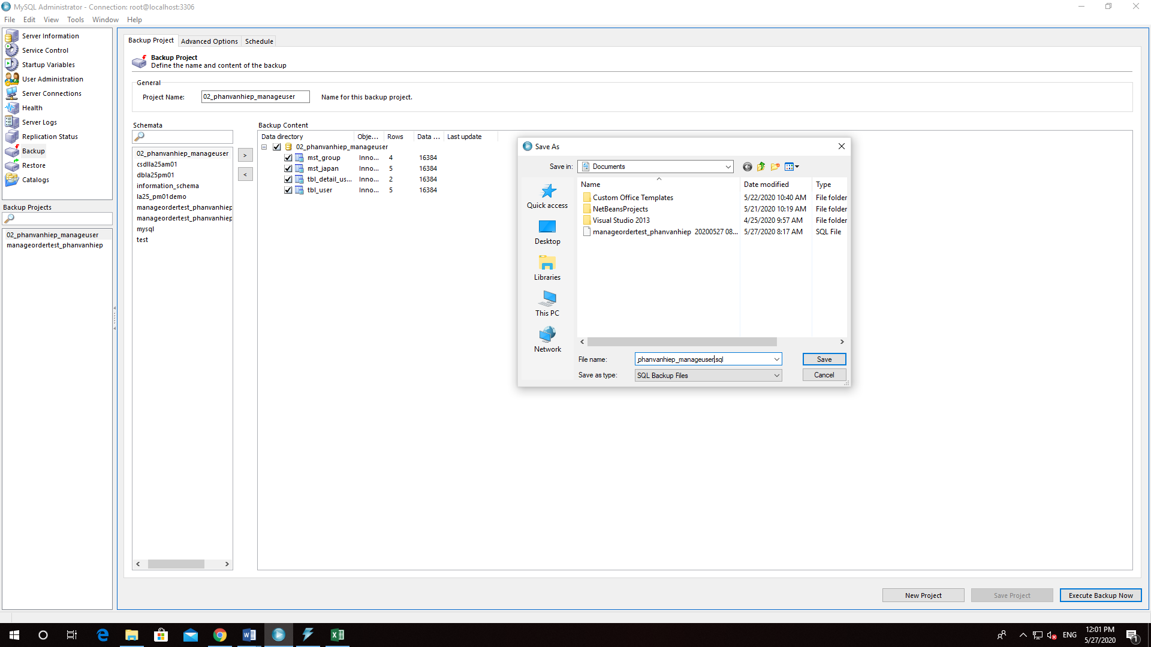

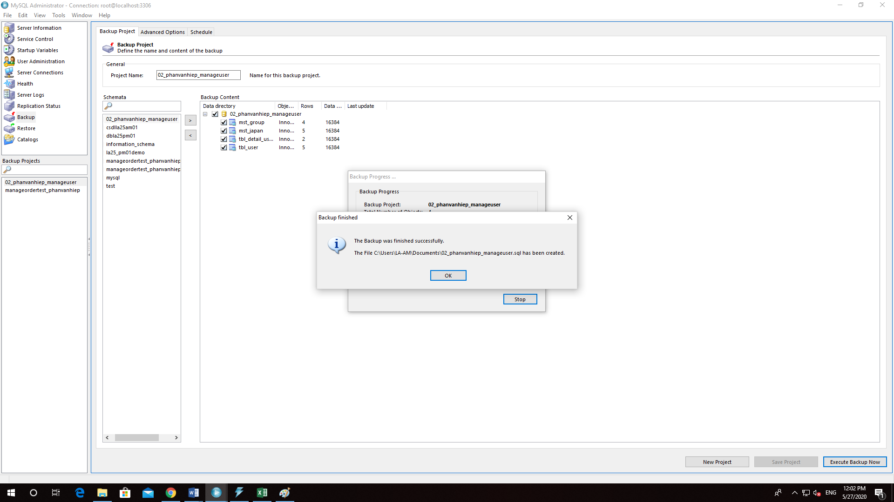

Bài 5:

